# 6. 计算机存储结构

## 6.1 常见存储器简介

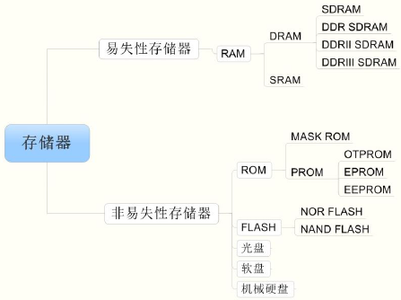

常见存储器分类

存储器按其存储介质特性主要分为“易失性存储器”和“非易失性存储器”两大类。其中的“易失/非易失”是指存储器断电后，它存储的数据内容是否会丢失的特性。由于一般易失性存储器存取速度快，而非易失性存储器可长期保存数据，它们都在计算机中占据着重要角色。在计算机中易失性存储器最典型的代表是内存，非易失性存储器的代表则是硬盘。

### ① RAM-易失性存储器

RAM是“Random Access Memory”的缩写，被译为随机存储器。所谓随机存取，指的是当存储器中的消息被读取或写入时，所需要的时间与这段信息所在的位置无关。这个词的由来是因为早期计算机曾使用磁鼓作为存储器，磁鼓是顺序读写设备，而RAM可随读取其内部任意地址的数据，时间都是相同的，因此得名。根据RAM的存储机制，又分为动态随机存储器DRAM(Dynamic RAM)以及静态随机存储器SRAM(Static RAM)两种。

* 动态随机存储器DRAM

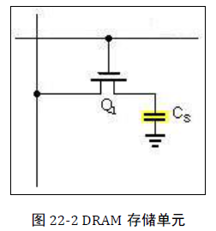 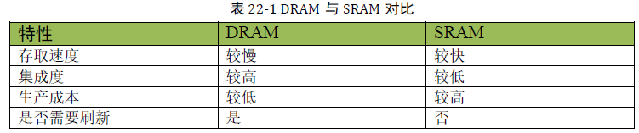

动态随机存储器DRAM的存储单元以电容的电荷来表示数据，有电荷代表1，无电荷代表0。但时间一长，代表1 的电容会放电，代表0 的电容会吸收电荷，因此它需要定期刷新操作，这就是“动态(Dynamic)”一词所形容的特性。刷新操作会对电容进行检查，若电量大于满电量的1/2，则认为其代表1，并把电容充满电；若电量小于1/2，则认为其代表0，并把电容放电，藉此来保证数据的正确性。

**SDRAM** ：根据DRAM的通讯方式，又分为同步（SDRAM，Synchronous DRAM）和异步两种，这两种方式根据通讯时是否需要使用时钟信号来区分。图 22-3 是一种利用时钟进行同步的通讯时序，它在时钟的上升沿表示有效数据。由于使用时钟同步的通讯速度更快，所以同步DRAM 使用更为广泛，这种DRAM 被称为SDRAM(Synchronous DRAM)。

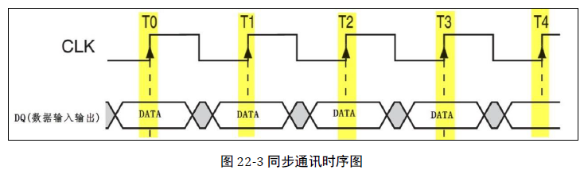

**DDR SDRAM：**为了进一步提高SDRAM的通讯速度，人们设计了DDR SDRAM存储器(Double Data Rate SDRAM)。它的存储特性与SDRAM 没有区别，但SDRAM 只在上升沿表示有效数据，在1 个时钟周期内，只能表示1 个有数据；而DDR SDRAM在时钟的上升沿及下降沿各表示一个数据，也就是说在1 个时钟周期内可以表示2 数据，在时钟频率同样的情况下，提高了一倍的速度。至于DDRII 和DDRIII，它们的通讯方式并没有区别，主要是通讯同步时钟的频率提高了。

* 静态随机存储器SRAM

静态随机存储器SRAM的存储单元以锁存器来存储数据，见图 22-4。这种电路结构不需要定时刷新充电，就能保持状态(当然，如果断电了，数据还是会丢失的)，所以这种存储器被称为“静态(Static)”RAM。同样地，SRAM 根据其通讯方式也分为同步(SSRAM)和异步SRAM，相对来说，异步SDRAM用得较多。

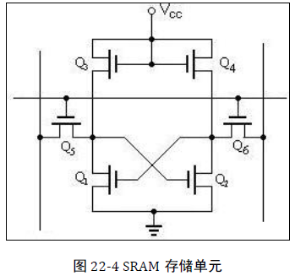

### ② 非易失性存储器

非易失性存储器种类非常多，半导体类的有ROM 和FLASH，而其它的则包括光盘、软盘及机械硬盘。

* ROM存储器

ROM是“Read Only Memory”的缩写，意为只能读的存储器。由于技术的发展，后来设计出了可以方便写入数据的ROM，而这个“Read Only Memory”的名称被沿用下来了，现在一般用于指代非易失性半导体存储器，包括后面介绍的FLASH 存储器，有些人也把它归到ROM类里边。

**MASK ROM：**MASK(掩膜) ROM就是正宗的“Read Only Memory”，存储在它内部的数据是在出厂时使用特殊工艺固化的，生产后就不可修改，其主要优势是大批量生产时成本低。当前在生产量大，数据不需要修改的场合还有应用。

**OTPROM：**OTPROM(One Time Programmable ROM)是一次可编程存储器。这种存储器出厂时内部并没有资料，用户可以使用专用的编程器将自己的资料写入，但只能写入一次，被写入过后，它的内容也不可再修改。在NXP 公司生产的控制器芯片中常使用OTPROM 来存储密钥；STM32F407 系列的芯片内部也包含有一部分的OTPROM空间。

**EPROM：**EPROM(Erasable Programmable ROM)是可重复擦写的存储器，它解决了PROM芯片只能写入一次的问题。这种存储器使用紫外线照射芯片内部擦除数据，擦除和写入都要专用的设备。现在这种存储器基本淘汰，被EEPROM取代。

**EEPROM：**EEPROM(Electrically Erasable Programmable ROM)是电可擦除存储器。EEPROM 可以重复擦写，它的擦除和写入都是直接使用电路控制，不需要再使用外部设备来擦写。而且可以按字节为单位修改数据，无需整个芯片擦除。现在主要使用的ROM 芯片都是EEPROM。

* FLASH 存储器

FLASH 存储器又称为闪存，它也是可重复擦写的储器，部分书籍会把FLASH 存储器称为FLASH ROM，但它的容量一般比EEPROM大得多，且在擦除时，一般以多个字节为单位。如有的FLASH 存储器以4096 个字节为扇区，最小的擦除单位为一个扇区。根据存储单元电路的不同，FLASH 存储器又分为NOR FLASH 和NAND FLASH，见表 22-2。

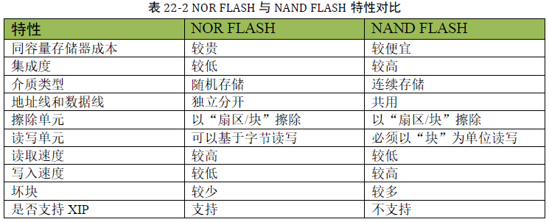

NOR 与NAND 的共性是在数据写入前都需要有擦除操作，而擦除操作一般是以“扇区/块”为单位的。而NOR 与NAND 特性的差别，主要是由于其内部“地址/数据线”是否分开导致的。

由于NOR 的地址线和数据线分开，它可以按“字节”读写数据，符合CPU 的指令译码执行要求，所以假如NOR 上存储了代码指令，CPU 给NOR 一个地址，NOR 就能向CPU 返回一个数据让CPU 执行，中间不需要额外的处理操作。而由于NAND 的数据和地址线共用，只能按“块”来读写数据，假如NAND 上存储了代码指令，CPU 给NAND 地址后，它无法直接返回该地址的数据，所以不符合指令译码要求。表 22-2 中的最后一项“是否支持XIP”描述的就是这种立即执行的特性(eXecute In Place)。

若代码存储在NAND 上，可以把它先加载到RAM存储器上，再由CPU 执行。所以在功能上可以认为NOR 是一种断电后数据不丢失的RAM，但它的擦除单位与RAM 有区别，且读写速度比RAM要慢得多。

另外，FLASH 的擦除次数都是有限的(现在普遍是10 万次左右)，当它的使用接近寿命的时候，可能会出现写操作失败。由于NAND 通常是整块擦写，块内有一位失效整个块就会失效，这被称为坏块，而且由于擦写过程复杂，从整体来说NOR 块块更少，寿命更长。由于可能存在坏块，所以FLASH 存储器需要“探测/错误更正(EDC/ECC)”算法来确保数据的正确性。

由于两种FLASH 存储器特性的差异，NOR FLASH 一般应用在代码存储的场合，如嵌入式控制器内部的程序存储空间。而NAND FLASH 一般应用在大数据量存储的场合，包括SD 卡、U 盘以及固态硬盘等，都是NAND FLASH 类型的。

## 6.2 寄存器（Register）

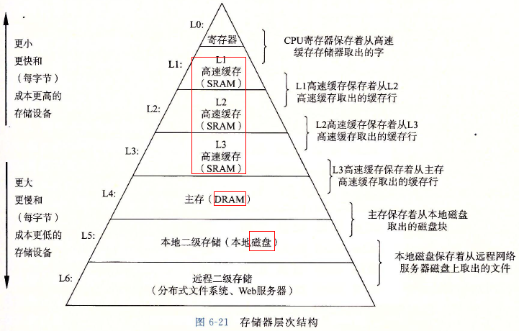

寄存器是存储器中存取最快的部分。寄存器是CPU的内部组成单元，是CPU运算时取指令和数据最快的地方。它可以用来暂存指令、数据和地址。在CPU的控制部件中，包含的寄存器有指令寄存器（IR）和程序计数器（PC）。CPU的算术逻辑部件中，包含的寄存器有累加器（ACC）。下图中蓝色小框里面，全是寄存器。

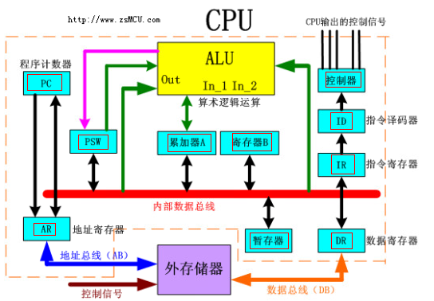

## 6.3 高速缓存（Cache）与主存

高速缓存和主存都是RAM（Random-Access Memory，随机访问存储器），它分为静态的（SRAM）和动态的（DRAM），分别对应高速缓存和主存。SRAM只要储存器保持通电，里面储存的数据就可以保持不变。我们也把它叫做双稳定态，即使有干扰，当干扰消除的时候，电路就会恢复稳定值。它的每个单元都是由六个晶体管电路来实现。如下图。

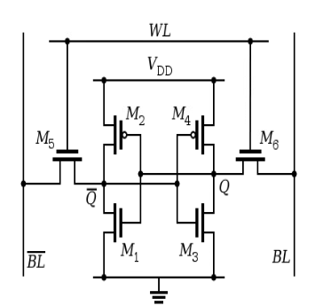

DRAM每个单元是由一个电容和一个访问晶体管组成的，每一位存储就是对一个电容充电。利用电容内部存储电荷的多少来代表这一位是0还是1。但是由于电容有漏电的现象，当有干扰存在时，可能会导致电压被扰乱，从而使数据丢失。所以它需要周期性的充电。由于多种原因导致的漏电，DRAM单元会在10～100毫秒时间内失去电荷。例如由于电容暴露在阳光下会导致电压的改变，利用这一特性，数码相机和摄像机的传感器本质就是DRAM的单元阵列。下表是SRAM和DRAM的对比。

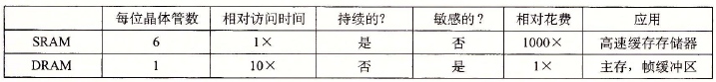

## 6.4 ROM (read flash memory)

ROM(Read Only Memory，只读存储器)有的类型是可以读也可以写，但是由于历史原因，统称为只读存储器。它存放的数据非常稳定，断电后所存的数据也不会改变，它的结构相对较简单，读出方便，因而常用于存储各种固定程序与数据。存放在ROM设备中的程序通常称为固件(firmware)。比如我们计算机的BIOS，就是存放在ROM中的。

PROM(Programmable ROM，可编程ROM)只能被编程一次。PROM的每个存储器单元有一种熔丝，它只能用高电流熔断一次。

EPROM(Erasable Programmable ROM，可擦写可编程ROM)有一个透明的石英窗口，允许光到达存储单元。紫外线光通过窗口照射进来，EPROM单元就被清楚为0。EEPROM(Electrically Erasable ROM，电子可擦写ROM)类似于EPROM，但是它不需要一个物理上独立的编程设备，因此可以直接在印制电路卡上编程。

## 6.5 磁盘（Disk）

磁盘包括硬盘和软盘，这里我们以硬盘为例，硬盘是我们最长接触到的存储器之一。它是由盘片、磁头、盘片主轴、控制电机、磁头控制器、数据转换器、接口、缓存等部分组成的。

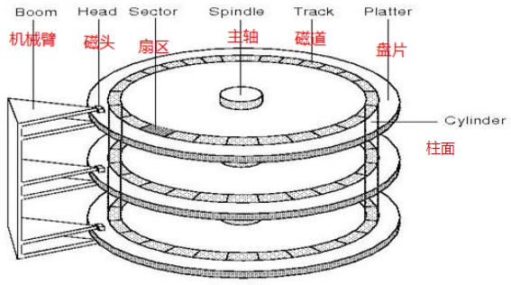

## 6.6 闪存（flash）和固态硬盘（SSD）

闪存(flash memory)是一类非易失性存储器，基于EEPROM，可以对块的存储器单元进行擦写和再编程。任何闪存器件的写入操作只能在空或已擦除的单元内进行，所以在大多数情况下，在进行写操作实现必须先执行擦除。闪存的存储单元为三端器件，与场效应管有相同的名称：源极、漏极和栅极。如下图。

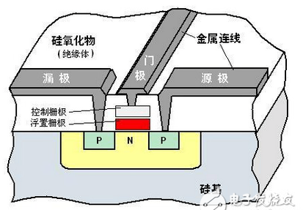

Flash我们分为NOR和NAND，这两者的区别是什么呢？NAND型闪存的擦和写均是基于隧道效应，电流穿过浮置栅极与硅基层之间的绝缘层，对浮置栅极进行充电(写数据)或放电(擦除数据)。而NOR型闪存擦除数据仍是基于隧道效应(电流从浮置栅极到硅基层)，但在写入数据时则是采用热电子注入方式(电流从浮置栅极到源极)。NOR的读速度比NAND稍快一些。NAND的写入速度比NOR快很多。由于NAND的擦除单元更小，相应的擦除电路更少。而 大多数写入操作需要先进行擦除操作。所以NAND的4ms擦除速度远比NOR的5s快得多。

